22-24 novembre 2024/November 22-24 2024

11th Annual George Thériault U13Tournament
^{11ième} Tournoi Annuel M13 George Thériault
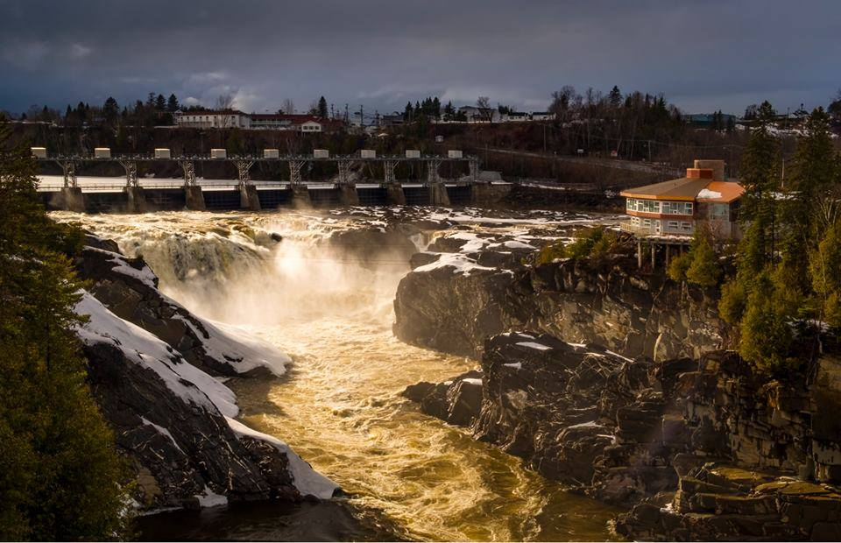
Information pour paiement / Payment information
Chèque au montant de ____700__$ payable à A.H.M.G.S (Association Hockey Mineur de Grand - Sault) et poster à / Cheque in the amount of $___700___ payable to G.F.M.H.A. (Grand Falls Minor Hockey Association) and mailed to:
Association du Hockey Mineur de Grand-Sault
Grand Falls Minor Hockey Association
60 rue Ouellette Street
Grand-Sault/Grand Falls, NB
E3Z 1A6

Arenas/Arena
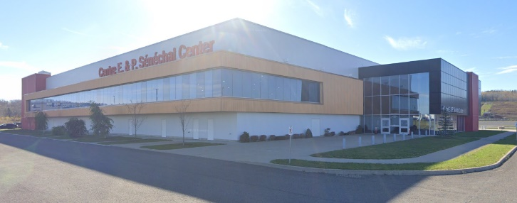 | Centre E.& P. Sénéchal Center (CEPS)
 | 60 Rue Ouellette
 | Grand-Sault
 | NB E3Z 1A6

Palais des Sports CV Leclerc
Rue Ecole
Saint Leonard
NB E7E 2G4 | 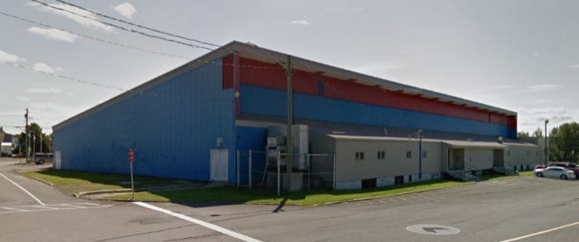

Informations générales / General Information
- Aucun frais d’admission / No admission fee.

- Il y aura des billets moitié-moitié en vente à tous les matchs. / There will be half & half tickets for sale at each game (1 for/pour 2$ - 3 for/pour $5 & 10 / for/pour $10).

- Chaque équipe sera responable de choisir un joueur du match à toutes les parties. / Each team will be responsible to select a player of the game for each game.

- Les réunions et rencontres se feront dans la salle de conférence au CEPSC. / All meetings will be held in the CEPSC conference room.

- La chambre #1 est la chambre désigné pour les filles. / Room #1 is the designated room for female players.

- Grand Sault A et Grand Sault C equipe 1 va jouer une partie en surplus qui ne compte pas dans la colonne victoire/defaite. / Grand Falls A and Grand Falls C team 1 will play an extra-game that will not count in win/loss column.

Règlement du tournoi / Tournament rules
Règlements généraux et information spécifiques

- Ce tournoi est sanctionné par Hockey Nouveau-Brunswick. Par conséquent, tous les règlements de cet organisme seront appliqués. Chaque équipe participante doit être enregistrée auprès de leur association provinciale.
- Le frais d’inscription à ce tournoi est indiqué sur notre site web et payable par chèque, à l’avance, à l’Association du Hockey Mineur de Grand-Sault. Chaque équipe est garantie trois (3) parties.
- Les équipes doivent se présenter une (1) heure avant le début de la partie car il se peut que les parties commencent 30 minutes avant l’heure indiquée à l’horaire.
- Chaque équipe aura 30 minutes après sa partie pour quitter sa chambre assignée. On demande votre coopération pour garder des chambres propres.
- Les parties auront une période de réchauffement de 3 min et seront trois (3) périodes de 12 minutes chronométrées.
- Pour les parties préliminaires, aucun temps supplémentaire ne sera accordé si une partie se termine par une égalité; chaque équipe recevra un (1) point au classement.
- Les parties demi-finales et finales auront-elles aussi trois (3) périodes de 15 minutes chronométrées. Si un match se termine à égalité après le temps règlementaire, il aura
- Cinq (5) minutes de prolongation à quatre (4) contre quatre (4) et le premier but mettra fin à la partie.
- Si aucun but n’est compté après la prolongation, il aura tirs de barrage ou trois (3) joueurs pour chaque équipe seront identifiés par l’entraineur. Si l’égalité persiste toujours, les autres joueurs auront leur chance à tour de rôle jusqu’à ce que l’une des équipes marque le but vainqueur. Le même joueur ne peut pas passer une deuxième fois avant que tous ses co-équipiers auront reçu une tentative de marquer.
- L’équipe locale aura le choix d’aller premier ou deuxième pour les tirs de barrage.
- Pour chaque partie, incluant les demi-finales et finales, s’il y a une différence de cinq (5) points pendant les deux (2) 1^{ière} périodes, l’entraineur de l’équipe perdante peut faire la décision, à sa discrétion, d’utiliser du temps continu, pendant la 3ième période, le chronomètre sera automatiquement continu (straight time).
- Si l’écart de score est supérieur à 7 buts pour une équipe, les statistiques du joueur compteront pour le match, mais le score final de l’équipe ne sera pas supérieur à un écart de 7 buts.
- L’équipe locale portera l’uniforme foncée (couleur) alors que l’équipe visiteur portera l’uniforme pâle (blanc).
- Si une équipe ne se présente pas pour sa partie indiquée à l’horaire et n’avise pas le comité organisateur, elle sera défaite par forfait et l’équipe présente se verra accordée une victoire par un pointage de 3-0.
- Si une équipe, un joueur ou un entraineur ne se conforme pas aux règlements du tournoi, le comité organisateur se réserve le droit d’appliquer toute sanction allant de l’expulsion d’un ou des joueurs, jusqu’à l’expulsion d’une équipe complète pour une partie ou pour le reste du tournoi. Toutes ces décisions seront prises au moment même sur-le-champ et seront sans possibilités d’aller en appel.
- La direction du tournoi et l’Association du hockey mineur de Grand-Sault se dégage de toute responsabilité concernant tout accident, blessure, vol ou dommages pouvant survenir à un joueur ou une équipe.
- Aucun protêt ne sera accepté lors du tournoi et toute décision de l’arbitre et du comité organisateur sera finale et irrévocable.
- Les parties auront le pointage suivant : Victoire = 2 points, Nulle = 1 point et Défaite = 0 point. Le classement sera déterminé de la façon suivante :
- L’équipe qui a le plus de points sera accordée le meilleur classement.
- L’équipe qui a remporté le plus de victoires lors de la ronde préliminaire se verra attribué le meilleur classement.
- S’il y a encore égalité, l’équipe qui a remporté la partie entre ces deux formations se verra attribué le meilleur classement.
- S’il y a toujours égalité, l’équipe qui a obtenu la meilleure moyenne de buts se verra attribué le meilleur classement. La moyenne de buts sera calculée en divisant le nombre de buts POUR par le nombre de buts CONTRE additionnée avec le nombre de buts POUR. Ce calcul inclura toutes les parties de la ronde préliminaire.
EXEMPLE : Buts POUR = 10 buts
Buts CONTRE = 4 buts
Pourcentage 10/(10+4) = 0.714
Note : Le meilleur classement sera déterminé par le pourcentage le plus élevé.
- Si les équipes sont toujours à égalité, l’équipe ayant reçu le moins de minutes de pénalité durant toute la ronde préliminaire aura le meilleur classement.
- Si les équipes sont encore à égalité, un tirage au sort (pile ou face) déterminera l’équipe avec le meilleur classement.
- Une fois l’équipe de première position déterminée, il faut refaire l’exercise (point 14) pour déterminer la deuxième équipe avec le meilleur classement.
- Un temps d’arrêt de 30 secondes par équipe sera permis pour toutes les parties du tournoi.
- Tout joueur qui se voit imposé quatre (4) punitions ou trois (3) punitions impliquant son bâton durant la même partie sera expulsé pour le reste de la partie. Tout joueur ou officiel d'équipe recevant deux pénalités majeures au cours du tournoi, une grossière ou une pénalité de match ne sera pas autorisé à participer davantage au tournoi. Si un joueur ou officiel se fait attribuer une punition majeur pour bagarre, le joueur ou officiel ne sera pas autorisé à participer davantage au tournoi.
- Tout spectateur qui abuse des officiels sur glace ou hors glace (c'est-à-dire : les marqueurs et le personnel du tournoi) sera prié de quitter les lieux. Si vous avez des problèmes ou d'autres questions, veuillez consulter le directeur du tournoi au bureau principal du tournoi.
- S’il y a confusion entre la version française et anglaise de ces règlements, la version française sera la version officielle pour ce tournoi. Notez que le masculin inclut également le féminin.

Merci et Bon tournoi!!

La cédule et statistiques peuvent être suivi en ligne au : Goaltop - Tournaments Results

General Rules and specific information for all teams.

- This tournament is sanctioned by HNB, therefore all rules and regulations from HNB will be followed. Each participating team must be registered with their respective provincial association.
- Registration fee for this tournament is indicated on our website and is payable in advance by cheque to the Grand Falls Minor Hockey Association: Each team is guaranteed to play three games.
- Teams are asked to be present one (1) hour before the scheduled start time as games could begin thirty (30) minutes before time indicated on the schedule.
- Each team will have thirty (30) minutes after the game to leave their assigned dressing room. We ask your cooperation to keep the rooms clean.
- Each game will consist of one 3 minute warmup and three (3) periods of 12 minutes stoppage time.
- During the round robin games, no extra time will be allowed if games finish in a tie. Each team will be granted one (1) point in the standing.
- Semi-final and final games will also have three (3) periods of 15 minutes stoppage time. After regulation time, if a game ends in a tie, the following will determine the winner:
  - Five (5) minutes overtime play with four (4) on four (4) and first goal determines game winner.
  - If no goal is scored after overtime play, coaches will identify three (3) players for a shootout. If games is still tied after initial shootout, remaining players will take turns to determine game winner via shootout. Same player cannot be used for shootout until every player on his team has had his/her turn.
  - Home team will determine if they choose to go first or second.
- For each game, including semi-finals and finals, if there is a five (5) point’s difference during the first two (2) periods, the loosing team coach can decide to use straight time, at his discretion. During the 3rd period, straight time will be used automatically if the difference of five (5) points remains.
- Should a score differential be more than 7 goals for one team, the player’s stats shall count towards the game, however the team’s final score will be no more than a 7 goal spread.
- Local teams will wear dark jerseys whereas visiting teams will wear light jerseys.
- If a team is late for their scheduled game and does not advise any member of the organising committee, the opposing team will be granted a win by default with a 3-0 score.
- If one team, player or coach does not follow the rules set forth for this tournament, the organising committee reserves the right to apply any or all sanctions from the expulsion of one, or many players to the expulsion of an entire team for one game or the entire tournament. All decisions will be made on the spot without the possibility of appeal.
- The organising committee and /or the Grand Falls Minor Hockey Association is released of all responsibilities regarding any accident, injury, theft of damages sustained by any player or any team.
- No protest will be allowed during the tournament and all decisions made by referees and the organising committee will be final and irrevocable.
- Games will have the following scoring: Win = 2 points, Tie = 1 point, and loss = 0 points.
Standings will be determined by the following:
  - Team with the most points will have higher standing.
  - Team with most wins during round robin will have higher standing.
  - If there is still a tie in the standings, team who won game between tied teams will have higher standing.
  - If there is still a tie in the standings, team with the best goal average will have higher standing. Best goal average will be calculated by dividing the number of goals FOR by the sum of the number of goals AGAINST and the number of games FOR. This calculation will be made for all round robin games. EXAMPLE: Goals For =10
Goals AGAINST = 4
Percentage 10 / (10+4) = 0.714
Note: Team with higher percentage will be determined to have higher standing.
  - In the event of a tie after the best goal average calculation, team with the lowest penalty minutes will be determined as the team with higher standing.
  - If teams are still tied, flip of a coin (head or tail) will determine team with higher standing.
  - Once first place team is determined, remaining standing will be determined by following same steps identified in point 14, to determine second team with higher standing.
- A 30 second timeout per team will be allowed for every game during this tournament.
- Any player given four (4) penalties or three (3) penalties involving the use of the stick during a game will be expelled for the remainder of the game. Any player or team official receiving two major penalties in the tournament, a gross misconduct, or match penalty will not be allowed further participation in the tournament. If a player is assessed a major penalty for fighting, that player will not be allowed further participation in the tournament
- Any fan that is abusive to On-Ice or Off-Ice Officials (IE: Scorekeepers and Tournament Staff) will be asked to leave the premises. If you have any problems or other questions, please see the Tournament Director at the Tournament Main Desk.
- In the event of a discrepancy between this version and the French version of this document, the French version will be considered as the official version of the rules and specific regulations. Please note that any masculine wording does not exclude the feminine.
Thank you and good luck!

Schedule and Statistics can be followed at: Goaltop - Tournaments Results

